**第一单元《水》（一）**

**测试评价**

1. 通常情况下，水沸腾的温度是（ ）。

A. 90℃ B. 98℃ C. 60℃ D.100℃

正确答案：D

2. 下列关于水蒸气的描述正确的是（ ）。

A.白色 、没有形状、没有体积 B.无色、没有固定形状、没有固定体积 C.无色、有固定形状、有固定体积 D.白色、没有固定形状、没有固定体积

正确答案：B

3. 通常情况下，水结冰的温度是（ ）。

A. 0℃ B. -2℃ C. 1℃ D.-20℃

正确答案：A

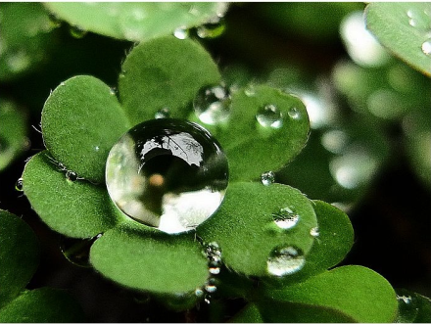4. 秋天一个晴朗的早晨，小明看到窗外植物的叶子上面有很多晶莹的露珠，漂亮极了，因为着急出去玩儿，没来得及仔细欣赏。等到中午回到家再次观看，发现露珠不见了。下面最合理的解释是：（ ）

A．可能是让小鸟当水喝了

B．让植物的叶子吸收了

C．露珠蒸发变成水蒸气飘到空气中了

D．露珠滚落到地上，让土壤吸收了

正确答案：C

5. 水结冰后，体积会（ ）

A.不变 B.膨胀变大 C.收缩变小 D.无法确定

正确答案：B

6. 关于水与水蒸气的描述正确的是：（ ）

A．水看得见，水蒸气看不见，它们不是同一种物质。

B．它们都是无色、无气味、无味道、无固定形状、会流动的液体。

C．水蒸气就是空中飘浮着的白色水雾，它们是同一种物质。

D．它们是同一种物质的不同形态，水是液体，水蒸气是气体。

正确答案：D

7. 冰融化成水后，体积会（ ）

A. 收缩变小 B.膨胀变大 C. 不变 D.无法确定

正确答案：A

8. 下列物质中，属于是同一种物质的是（ ）

①冰 ②空气 ③水 ④水蒸气

A. ②③ B.②④ C. ①③④ D.①②③④

正确答案：C

9. 下图中，使用温度计测量水的温度的正确方法是（ ）

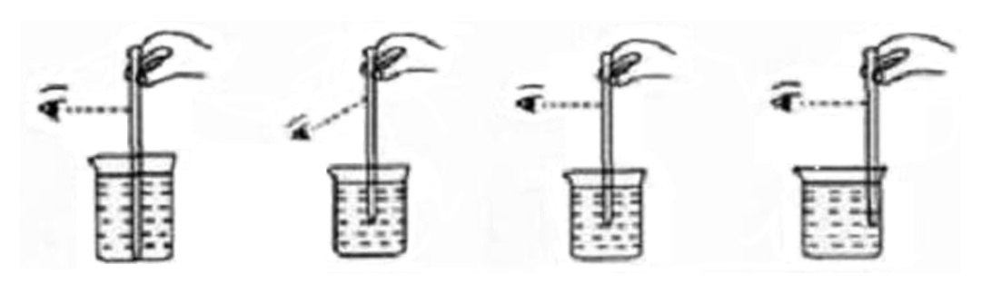A. B. C. D.

正确答案：C

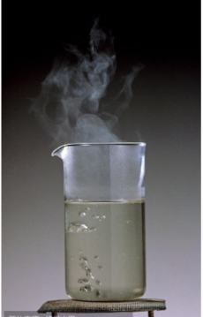10. 在给水持续加热的过程中，看到水中会有大量的气泡产生，这些气泡里面可能是：（ ）

A．水 B.水蒸气

C．空气 D.什么都没有

正确答案：B